প্যারেন্টিংয়ে কী করবেন, কী করবেন না

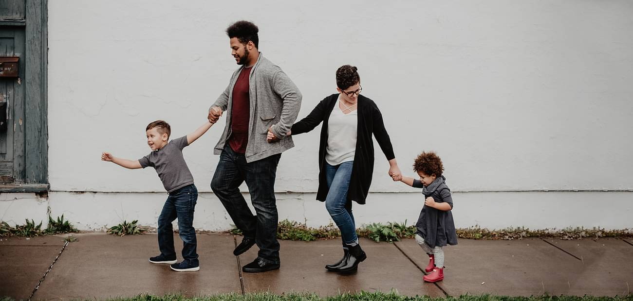
শিশুদের সঙ্গে সঠিকভাবে যোগাযোগ করার মধ্য দিয়ে বন্ধুত্বপূর্ণ সম্পর্ক তৈরি করুন…….
প্রথমে আমাদের জানতে হবে প্যারেন্টিং অথবা মা–বাবার ভূমিকা বলতে কী বোঝায়। সাধারণত, আমরা সব বয়সের মানুষ মা-বাবাকে প্যারেন্টস হিসেবে চিনি। কিন্তু একটি শিশুর শারীরিক ও মানসিক বিকাশে যাঁদের ভূমিকা থাকে এবং যাঁদের ওপর শিশু নির্ভর করে থাকে, তাঁদের প্যারেন্টস বলা হয়। যেমন পরিবারের মা-বাবা, পালক মা-বাবা, বড় ভাই–বোন, দাদা-দাদি, নানা-নানি ও নিকট আত্মীয়কে একটি শিশুর নিরাপদ ও ভরসাযোগ্য আশ্রয়স্থল মনে করা হয়। তাঁরাও একটি শিশুর জন্য মা-বাবার সমতুল্য হয়ে থাকেন এবং শিশুর শারীরিক ও মানসিক গঠনে তাঁদের উল্লেখযোগ্য ভূমিকা থাকে। একটি শিশুর জন্য তাঁদের প্যারেন্টস বলা যেতে পারে।
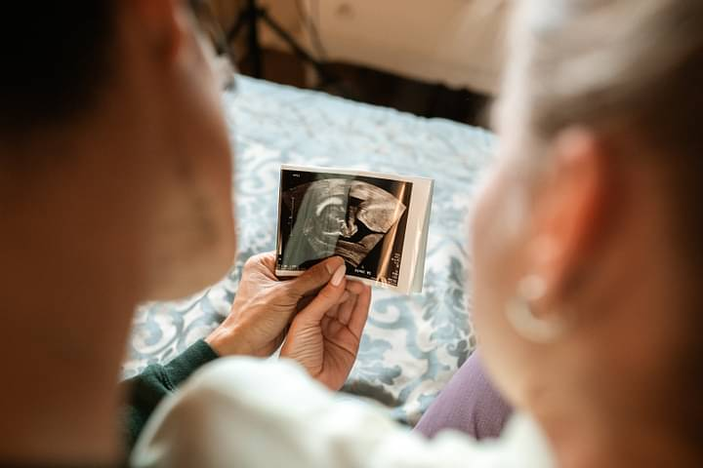
বাবা–মা হওয়ার আগে নিজেদের শারীরিক ও মানসিক ভাবে প্রস্তুতি নিতে হবে……..
একজন স্বামী ও স্ত্রী যখন তাঁদের জীবনে শিশুর আগমন নিয়ে চিন্তা করে থাকেন, তখন থেকেই মা-বাবাকে পারেন্টিং রোলের মধ্য দিয়ে নিজেদের তৈরি হতে হয়। তাই শুরু থেকেই স্বামী–স্ত্রীকে আগে নিজেদের সম্পর্কের মধ্যে যদি কোনো সমস্যা থাকে, তা সঠিকভাবে সমাধান করে নেওয়া জরুরি।
আগে নিজেদের শারীরিক ও মানসিক স্বাস্থ্যের প্রতি যত্নশীল হবেন। আমাদের সমাজের একটি বহুল প্রচলিত ভুল ধারণা বিদ্যমান। আমরা মনে করে থাকি, একটি শিশুর জন্মের মধ্য দিয়ে বৈবাহিক সমস্যাগুলোর সমাধান হয়ে যাবে। কিন্তু দেখা যায়, নিজেদের মধ্যকার সমস্যাগুলোই পরবর্তী সময়ে শিশুর মানসিক সমস্যার কারণ হতে পারে। মনে রাখতে হবে, শিশুর জন্ম নেওয়া মানে নিজেদের সমস্যার সমাধান নয়। শিশুর জন্মানোর মধ্য দিয়ে জীবনের সবচেয়ে গুরুত্বপূর্ণ দায়িত্ব শুরু হয়। সেই দায়িত্বের সঙ্গে সম্পর্কিত কাজগুলো মধ্য দিয়ে নিজেকে পরিচয় করাতে হয়। প্যারেন্টিং রোল খুবই গুরুত্বপূর্ণ প্রত্যেক মা-বাবার ক্ষেত্রে।
আমাদের সমাজের একটি বহুল প্রচলিত ভুল ধারণা বিদ্যমান। আমরা মনে করে থাকি, একটি শিশুর জন্মের মধ্য দিয়ে বৈবাহিক সমস্যাগুলোর সমাধান হয়ে যাবে। কিন্তু দেখা যায়, নিজেদের মধ্যকার সমস্যাগুলোই পরবর্তী সময়ে শিশুর মানসিক সমস্যার কারণ হতে পারে। মনে রাখতে হবে, শিশুর জন্ম নেওয়া মানে নিজেদের সমস্যার সমাধান নয়।
একটি শিশুকে যথাযথভাবে বড় করার জন্য প্রত্যেকেরই কিছু প্রধান দায়িত্ব ও কর্তব্য থাকে। আমরা সংক্ষেপে ওই বিষয়গুলো সম্পর্কে জেনে নেব। প্রথমত, আমাদের খেয়াল রাখতে হবে শিশুর যথাযথ শারীরিক ও মানসিক স্বাস্থ্যের গঠন ও নিরাপত্তার ওপর। দ্বিতীয়ত, শিশুকে সক্ষম পূর্ণবয়স্ক মানুষ হিসেবে গড়ে তুলতে সাহায্য করা এবং সামাজিক মূল্যবোধ শিশুর মধ্যে তৈরি হতে সাহায্য করা। তৃতীয়ত, শিশু এবং তার মা-বাবার মধ্যকার সম্পর্কের প্রতি খেয়াল রাখতে হবে।
একটি শিশুর জীবনে চলার পথে মা-বাবার ওপর প্রতিটি পদক্ষেপেই নির্ভরশীল। তাই শিশু ছোট থেকে বড় হওয়া পর্যন্ত মা-বাবাই তার নিরাপত্তার বিষয়টি নিশ্চিত করতে হয়। সে জন্য মা-বাবাকে বেশ কিছু বিষয়ের ওপর খেয়াল রাখতে হয়, যা মা-বাবাকে একটি সুন্দর সুস্থ সন্তান তৈরিতে সাহায্য করবে।
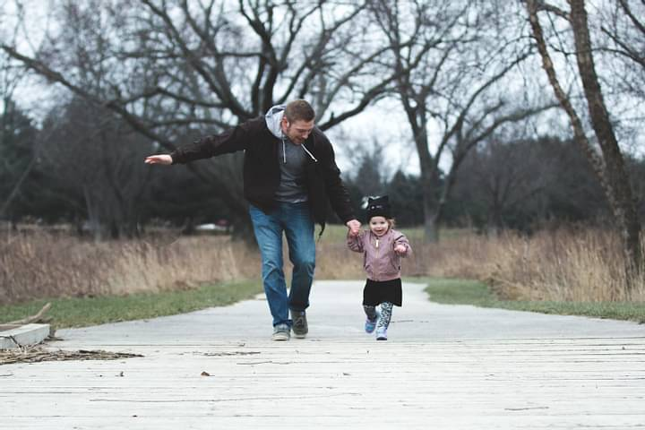
একটি শিশু জন্মের পর থেকে তাকে দেখাশোনার কাজে যাঁরা নিযুক্ত থাকেন, তাঁরা প্রত্যেকেই প্যারেন্টিংয়ের রোল পালন করে থাকেন………
একটি শিশু জন্মের পর থেকে তাকে দেখাশোনার কাজে যাঁরা নিযুক্ত থাকেন, তাঁরা প্রত্যেকেই প্যারেন্টিংয়ের রোল পালন করে থাকেন। শিশু জন্মের পর থেকে তার প্রতিটি কাজের জন্য তার মা-বাবা কেয়ারগিভারের ওপর নির্ভর করে থাকেন। তাই এর মধ্য দিয়ে সন্তান ও মা-বাবার মধ্যকার সম্পর্ক অনেক বেশি দৃঢ় হয়।
একটি শিশুর দৈনন্দিন প্রয়োজনগুলো (যেমন খাওয়ানো, কাপড় বদলানো, কোলে নেওয়া, আদর করা, কান্না থামানো) যদি তাড়াতাড়ি ও আন্তরিকতার সঙ্গে করা হয়, তা শিশু ও মা-বাবার মধ্যকার সম্পর্ক দৃঢ় হতে সাহায্য করে। এই ভালোবাসার বন্ধন শিশুর সঙ্গে তার মা-বাবার সম্পর্কের জন্য খুব প্রয়োজন। মা-বাবা এবং অন্য অভিভাবকদের সঙ্গে যখন শিশুর সুন্দর সম্পর্ক তৈরি হয়, তখন শিশু পৃথিবীতে নিজের অবস্থান সম্পর্কে ইতিবাচক ভাবতে পারে।
বাবা-মাকে তাঁর সন্তান বড় হওয়ার সঙ্গে সঙ্গে যে কাজগুলোর দিকে খেয়াল রাখতে হবে, সেগুলো হলো:
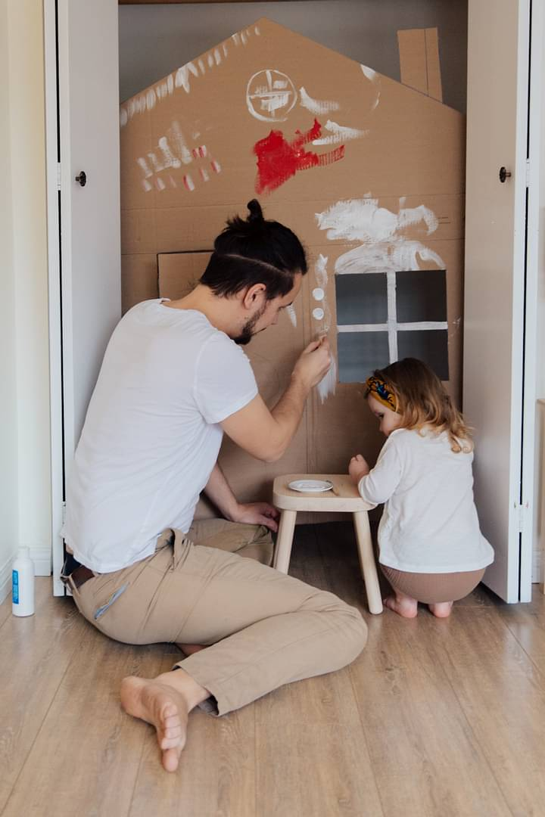
শিশুর সঙ্গে উদ্দীপনামূলক কাজে অংশগ্রহণ করুন এবং তাদের যথাযথভাবে সময় দিন…….
- শিশুদের স্নেহ–ভালোবাসা প্রদর্শন করা।
- শিশুদের সঙ্গে সঠিকভাবে যোগাযোগ করার মধ্য দিয়ে বন্ধুত্বপূর্ণ সম্পর্ক তৈরি করা, যেন সহজেই শিশু তার যেকোনো সমস্যায় আপনার সাহায্যের কথা চিন্তা করতে পারে।
- শিশুর সঙ্গে উদ্দীপনামূলক কাজে অংশগ্রহণ করা এবং যথাযথভাবে সময় দেওয়া।
- শিশুদের যেকোনো কাজের প্রশংসা করা ও তাদের বিভিন্ন গঠনমূলক কাজে অংশগ্রহণ করার জন্য উৎসাহিত করা।
- শিশুর পছন্দ-অপছন্দের বিষয়টিকে মূল্যায়ন করা এবং শিশুর সঙ্গে পারস্পরিক সম্পর্কের প্রতি শ্রদ্ধাশীল হওয়া। এতে শিশুটি সম্পর্কের প্রতি শ্রদ্ধাশীল হতে শিখবে।
- সন্তান জন্মের পর পরিবর্তিত পরিস্থিতির সঙ্গে খাপ খাইয়ে নিন নিজেদের। এতে অনেক সমস্যার সমাধান করা সহজ হবে।
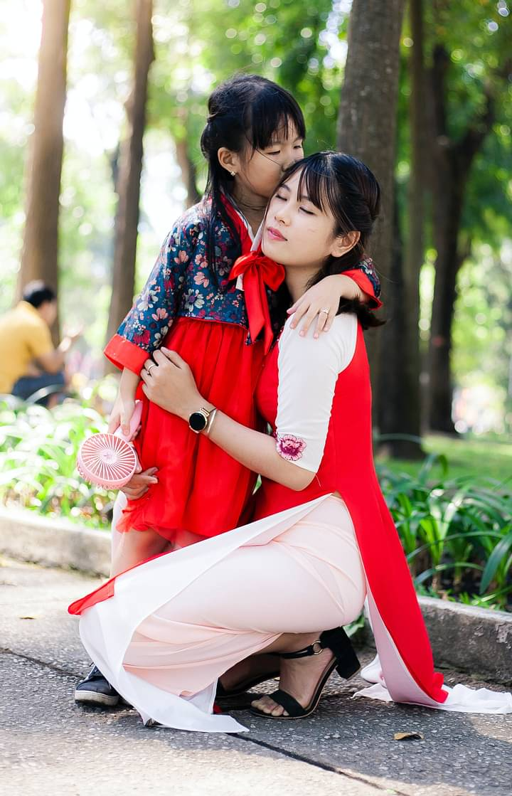
শিশুদের ভালো কাজের জন্য পুরস্কৃত করুন…….
- শিশুদের ভালো কাজের জন্য পুরস্কৃত করুন। একটি শিশুর প্রাথমিক বিদ্যালয় কিন্তু পরিবার। শিশু বুঝতে শেখার পর থেকে তার আশপাশের প্রিয় মানুষগুলোকে অনুসরণ করে থাকে। তাই কাছের মানুষজন অর্থাৎ বাবা-মা-ভাই-বোন যদি ছোট্ট শিশুটিকে তার নিজস্ব কাজের জন্য ইতিবাচক কথা বলে থাকে, তাহলে শিশুটি ভালো কাজ করার ক্ষেত্রে আরও বেশি আগ্রহ পাবে। মনে রাখতে হবে, শিশুরা প্রশংসা ও মনোযোগ পেতে পছন্দ করে।
- ভুলক্রমেও শিশুর কোনো নেতিবাচক কাজকে পুরস্কৃত করবেন না। অনেক সময় দেখা যায়, শিশুরা অন্যায় আবদার করে অথবা কান্নাকাটি করে বড়দের কাছ থেকে কোনো কিছু আদায় করে নিতে চায়। এই ব্যবহারের ক্ষেত্রে যদি সে মনোযোগ পেয়ে যায়, তাহলে এই ধরনের অন্যায় আবদার দিনকে দিন শিশুটি করে যাবে। তাই শিশুর এমন কোনো আবদারে মনোযোগ দেওয়া যাবে না, যাতে শিশুর ক্ষতি হয়।

